16.04.2021

Senioren-Tagespflege in Gaißach eröffnet

Die Rummelsberger Diakonie startete das neue Angebot mit zehn Seniorinnen und Senioren aus Gaißach und der Region
Gaißach/Bad Tölz – In den ehemaligen Werkstatt- und Lagerräumen der Oberland Werkstätten sind Maschinengeräusche und Baulärm verstummt. Stattdessen ist Leben in das großzügige Areal mit kleiner Terrasse und Außenfläche am Ortsrand von Gaißach eingezogen. „Die Umbaumaßnahmen sind abgeschlossen und so konnten wir in dieser Woche mit unserer neuen Seniorentagespflege in Gaißach starten. Wenn auch coronabedingt erst einmal nur mit einer kleinen Gruppe“, freut sich Diakonin Christine Meyer, Leiterin der ambulanten Dienste der Rummelsberger Dienste für Menschen im Alter gGmbH, kurz RDA.
Zehn Senior*innen aus Gaißach und Umgebung kommen seit 12. April täglich in die SenTa Gaißach, insgesamt bietet sie Platz für 20 Senior*innen. Die Gäste erhalten Frühstück, Mittagessen und Nachmittagskaffe und bekommen täglich verschiedene Aktivitäten angeboten, wie zum Beispiel Gedächtnistraining, gemeinsames Zeitung lesen, Singen oder Bewegungsangebote. Bei Bedarf werden die SenTa-Gäste morgens von zu Hause abgeholt und nachmittags wieder heimgefahren.
Die Betreuungszeiten sind Montag bis Freitag von 8.30 Uhr bis 16.30 Uhr. „Natürlich ist auch eine halbtagesweise Buchung möglich“, erklärt Johanna Öttl, die Leiterin der SenTa Gaißach. Öttl freute sich sehr über den Start der Tagespflege und über die frisch renovierten und hellen Räumen: „Der Umbau ist sehr gelungen. Gäste und Mitarbeitende fühlen sich alle sehr wohl.“
Es gibt die Möglichkeit, einen Schnuppertag in der SenTa-Gaißach zu buchen. Bei Interesse wenden Sie sich bitte an: Ambl. Pflegedienst Volker Otto, Telefon 08041 7 13 62
Stefanie Dörr (1.739 Zeichen)

Ansprechpartnerin
Stefanie Dörr
Telefon 0912850 2445
doerr.stefanie@rummelsberger.net

Foto und Bildunterschrift
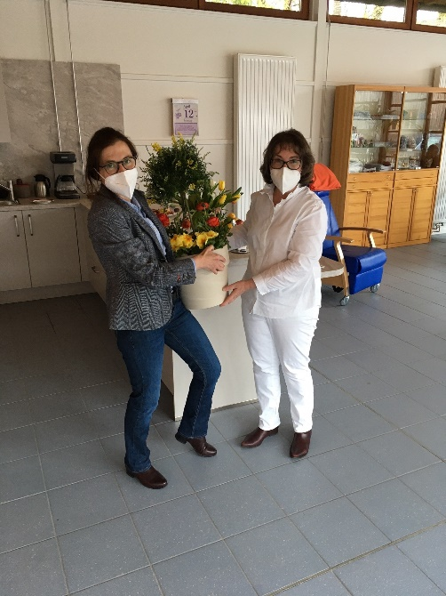
Diakonin Christine Meyer, Leiterin der ambulanten Dienste der RDA überreicht Johanna Öttl, Leiterin der SenTa Gaißach zur Eröffnung einen Blumengruß. Foto: Dejan Stankovic

